Sběrné dvory a kompostárna

Statutární město Frýdek-Místek má na svém území zajištěn provoz sběrných dvorů a kompostárny prostřednictvím společnosti Frýdecká skládka, a.s. Sběrné dvory a kompostárna slouží k soustřeďování odpadů, které se nevejdou nebo nepatří do běžných kontejnerů a popelnic.

Sběrné dvory a kompostárna jsou

- zdarma – pro občany statutárního města Frýdek-Místek s adresou trvalého pobytu v katastrálním území Frýdek, Místek, Chlebovice, Lískovec u Frýdku-Místku, Lysůvky, Skalice u Frýdku-Místku a Panské Nové Dvory (toto jsou povinni obsluze sběrného dvoru prokázat platným dokladem totožnosti) a další osoby, které mají v daném kalendářním roce uhrazen poplatek za komunální odpad na Magistrátu města Frýdku-Místku (toto jsou povinni obsluze sběrného dvoru a kompostárny prokázat příslušným dokladem o zaplacení poplatku – odpad může předat pouze osoba uvedena na dokladu po prokázání se platným dokladem totožnosti), dokladem se rozumí příjmový pokladní doklad vystavený na pokladně MMFM při platbě poplatku, uhrazená složenka nebo potvrzení platby převodem na účet,
- zpoplatněny (úhrada na místě nebo vystavené faktury) – pro podnikatelské subjekty a ostatní fyzické osoby s trvalým pobytem mimo statutární město Frýdek-Místek.

Umístění sběrných dvorů

Ve Frýdku:
- ul. Panské Nové Dvory 3559 (areál společnosti Frýdecká skládka, a.s.) odkaz na mapu,
- ul. Jana Čapka (sídliště Slezská – vedle stavebnin DEK) odkaz na mapu,
- ul. Na Příkopě (pod estakádou u stadionu TJ Slezan) odkaz na mapu,

V Místku:
- ul. Collo-louky (vedle supermarketu Tesco) odkaz na mapu.

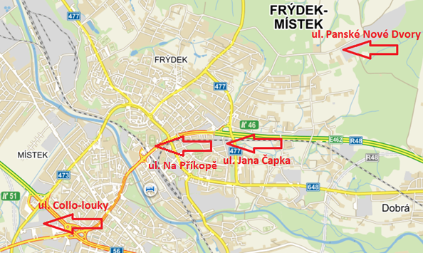

Umístění kompostárny

V Bruzovicích:
- areál kompostárny odkaz na mapu

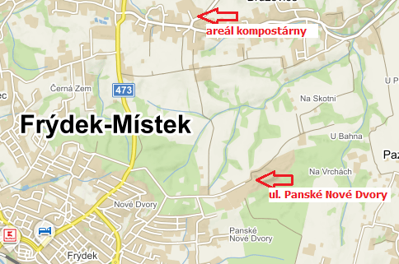

Provozní doba

SBĚRNÝ DVŮR | PROVOZNÍ DOBA
ve Frýdku  ul. Panské Nové Dvory  (areál společnosti  Frýdecká skládka, a. s.) | Po–Pá  06:00–14:00
ve Frýdku  ul. Na Příkopě  (pod estakádou poblíž č. p. 1175) | Po–Pá  09:00–17:00  So  08:00–14:00
ve Frýdku
ul. Jana Čapka
(sídliště Slezská – bývalý areál
stavebnin BETA)
v Místku
ul. Collo-louky
(vedle supermarketu Tesco)

KOMPOSTÁRNA | PROVOZNÍ DOBA
Bruzovice | Po, St, Pá  07:00–14:00  Út, Čt  07:00–16:00  So  08:00–12:00

Přijímané odpady ve sběrných dvorech

- Využitelné odpady: papír a nápojové kartóny, sklo, plasty,
- Kovy: železný šrot, hliníkové předměty, barevné kovy, plechovky, hrnce apod.,
- Objemné odpady: starý nábytek (křesla, židle, skříně, válendy apod.), podlahové krytiny (koberce, linolea), umyvadla, toalety apod.,
- Nebezpečné odpady: mazací a motorové oleje, olejové filtry, neupotřebené léky, zářivky, výbojky, baterie, akumulátory, galvanické články, barvy, laky, ředidla, rozpouštědla, lepidla, kyseliny, oleje a nádoby jimi znečištěné, atd.,
- Elektrozařízení a elektroodpady: televizory, monitory, rádia, počítače, mikrovlnné trouby, lednice, pračky apod.
- Jedlé oleje a tuky

Místo zpětného odběru

Sběrné dvory jsou také místem zpětného odběru pro:
- výbojky a zářivky,
- elektrozařízení pocházející z domácností,
- tonery a cartridge,
které občané předají nerozebrané a v kompletním stavu.

O přijetí odpadu určitého množství na sběrný dvůr rozhoduje jeho obsluha, a to s ohledem na kapacitní možnosti sběrného dvoru.

Přijímané odpady v kompostárně

- Biologicky rozložitelné odpady: větve, listí, tráva, zbytky jídel, čajové sáčky, zbytky ovoce a zeleniny, slupky apod., ale NE: maso, kosti, tekuté a silně mastné potraviny nebo obaly od potravin, uhynulá domácí zvířata.

Biologicky rozložitelné odpady je možno také odevzdat v areálu Frýdecké skládky, a.s., na Panských Nových Dvorech.

Sankce

Odkládání odpadů před sběrné dvory a kompostárnu nebo v jejich blízkosti je, tak jako
na kterémkoli jiném místě k tomu neurčeném, považováno za porušení povinnosti při předávání odpadu a movitých věcí do obecního systému ve smyslu § 61 zákona č. 541/2020 Sb., o odpadech (dále jen „zákon o odpadech“). Za porušení povinnosti lze dle ust. § 117 odst. 3 písm. b) zákona
o odpadech, uložit pokutu až do výše 50.000 Kč.

Kontakty

- Frýdecká skládka, a.s.:
    - sběrný dvůr na ul. Panské Nové Dvory 725 223 911
- sběrný dvůr na ul. Na Příkopě 725 223 914
- sběrný dvůr na ul. Jana Čapka 725 223 917
- sběrný dvůr na ul. Collo-louky 725 223 912
- kompostárna 736 770 814

- Ing. Marek Hrubý - vedoucí střediska,
tel.: 595 174 058, 733 347 236,
e-mail: hruby@frydeckaskladka.cz,

- Dagmar Štajgrová - fakturant, provozní pracovník střediska NO,
tel.: 558 440 062, 604 285 775,
e-mail: stajgrova@frydeckaskladka.cz,

- Magistrát města Frýdku-Místku, odbor životního prostředí a zemědělství:
- Ing. Zuzana Špoková – referent odpadového hospodářství,
tel.: 558 609 516, 773 775 461,
e-mail: spokova.zuzana@frydekmistek.cz.

